PENGARUH STRATEGI OPERASI TERHADAP KEUNGGULAN BERSAING UNTUK
MENINGKATKAN KINERJA
PERUSAHAAN

Muhammad Anik
Mahasiswa Program Pascasarjana S2 Magister Manajemen, Universitas Diponegoro Semarang

ABSTRAK

Dalam beberapa tahun terakhir, pertumbuhan tingkat produksi dan pertumbuhan laba industri rokok di Kudus mengalami penurunan. Tujuan dari studi ini adalah untuk meningkatkan kinerja perusahaan dengan menerapkan keunggulan bersaing melalui strategi operasi di industri rokok di Kudus. Secara khusus, studi ini bertujuan untuk menganalisis pengaruh dimensi strategi operasi terhadap keunggulan bersaing dan kinerja perusahaan. Dimensi strategi operasi yang digunakan dalam studi ini adalah strategi efisiensi biaya, strategi kualitas, strategi pengiriman dan strategi flexibilitas. Pengumpulan data dilakukan dengan menggunakan kuesioner dari 100 sampel perusahaan rokok di Kota Kudus. Teknik analisis data yang digunakan adalah Structural Equation Modeling (SEM) dengan menggunakan program AMOS versi 21.0.

Kata kunci : strategi operasi, strategi efisiensi biaya, strategi kualitas, strategi pengiriman, strategi fleksibilitas, keunggulan bersaing, kinerja perusahaan.

ABSTRACT

In recent years, the growths of production rate as well as profits in the cigarette industry in Kudus have been declining. The purpose of this study is to improve firm performance by implementing competitive advantage in the cigarette industry in Kudus City, through operations strategy. Specifically, this study aims to analyse the effect of operations strategy dimensions on competitive advantage as well as firm performance. The dimensions of Operations strategy used in this study consist of cost efficiency strategy, quality strategy, delivery strategy and flexibility strategy. Data collection was conducted using questionnaires from a sample of 100 cigarettes firms in Kudus. Using AMOS version 21.0, Structural Equation Modelling (SEM) is implemented to analyse data.

Keywords : operations strategy, cost efficiency strategy, quality strategy, delivery strategy, flexibility strategy, competitive advantage, firm performance.

- Pendahuluan

Era globalisasi yang begitu cepat ditandai dengan perkembangan teknologi dan arus informasi yang begitu cepat. Perkembangan perekonomian dunia menjadi tanpa batas dengan adanya era globalisasi perdagangan bebas dunia. Saat ini dunia telah menghadapi krisis global yang masih berkelanjutan, yang memaksa perusahaan untuk menjaga kelangsungan hidupnya agar dapat bersaing dengan perusahaan-perusahaan lain. Kelangsungan hidup dalam suatu perusahaan selalu dipandang searah dengan kemampuan manajemen dalam melakukan pengelolaan perusahaan agar bertahan hidup secara berkelanjutan. Hal ini menyebabkan perusahaan sangat perlu di dalam memahami strategi operasi untuk meningkatkan keunggulan bersaing dalam upaya mencapai kinerja terbaik perusahaan. Studi empiris dilakukan di perusahaan rokok Kota Kudus.
Teori pengembangan strategi menggunakan pendekatan Resource-Based View (RBV) organisasi tergolong relatif baru dalam disiplin manajemen stratejik. Peng dan Pleggenkuhle-Miles (2009, p.65) dalam Fawzy Soliman (2013, p.138) berpendapat ada tiga cara pandang dasar perusahaan secara perspektif dalam manajemen stratejik, yaitu : industri-based view, resource-based view, dan institution-based view. Terdapat kontribusi penting pada resource-based view pada penelitian manajemen stratejik, di mana RBV mempunyai arahan secara luas pada peraturan budaya pada rumusan strategi perusahaan, khususnya pada strategi global.
RBV merupakan suatu metode untuk menganalisa dan mengidentifikasi keunggulan strategis perusahaan yang didasarkan kepada kombinasi asset, keahlian, kapasitas dan asset tak berwujud yang special dimiliki perusahaan (Pearce II & Robinson, 2013, p-170). Pandangan RBV berpendapat bahwa sumber daya perusahaan jauh lebih penting daripada struktur industri dalam memperoleh dan mempertahankan keunggulan bersaing. Menurut Basir Al-fadda (2010), keunggulan bersaing (competitive advantage) bagi suatu perusahaan sangat ditentukan oleh karakteristik di dalam perusahaan sehingga memandang perusahaan sebagai sekumpulan asset (sumber daya) dan kapabilitas. Perusahaan akan mampu berkompetisi dengan sumber daya yang mampu menjalankan dasar keunggulan bersaing (competitive advantage basic), yakni :
- Sumber daya yang berinovasi.
b. Legitimasi sosial (kepercayaan masyarakat atas produk)
c. Fleksibel pada nilai-nilai budaya
d. Organisasi yang terus belajar (learning organization)
e. Kemampuan manjemen
f. Kecerdasan secara global
Dalam pendekatan RBV, sumber daya dan kapasitas yang dimaksud adalah sumber daya yang memiliki keunikan memenuhi beberapa persyaratan yaitu sukar dalam pembuatan, pembelian, substitusi dan tiruannya. Hal inilah yang merupakan pokok perhatian dalam pendekatan RBV. Jika pesaing dapat meniru maka keunggulan bersaing berkelanjutan tidak dapat diperoleh sehingga keuntungan di atas rata-rata tidak bisa diperoleh. Sumber daya ini meliputi, asset berwujud, asset tak berwujud dan kapabilitas perusahaan. Dalam RBV, ditetapkan kriteria untuk menentukan sumber daya yang akan menjadi kompetensi inti dan keunggulan bersaing. Kriteria tersebut adalah : (Pearce & Robinson, 2013, p-173 – 177 )
- Sumber daya atau keahlian tersebut penting bagi pemenuhan suatu kebutuhan pelanggan secara lebih baik dibanding pesaing.
- Sumber daya tersebut langka, dalam arti terbatas atau tidak mudah disubstitusi atau diimitasi.
- Sumber daya tersebut menghasilkan bagian terbesar dari laba keseluruhan dengan cara yang dikendalikan oleh perusahaan
- Sumber daya tersebut tahan lama atau berkesinambungan sejalan dengan waktu.
Perusahaan rokok adalah perusahaan yang bergerak pada bidang pengolahan bahan mentah (cengkeh, tembakau, saos, dll) menjadi bahan rokok yang siap dikonsumsi oleh para konsumen perokoknya, sehingga sumber daya yang dimiliki mempunyai karakteristik keunikan dan kompetensi yang bagus akan mampu membantu perusahaan dalam mencapai keunggulan bersaing, baik dengan memberikan kualitas produk yang baik dan kemampuan sumber daya yang ada dalam mengelola proses produksi.

Dimensi Strategi Operasi
Menurut Stonebraker dan Leong (1994, p.45) strategi operasi dalam fokus prioritas kompetisi sangat diperlukan strategi untuk pengendalian biaya yang lebih efiesien, strategi meningkatkan kualitas atas produk, strategi fleksibititas dalam proses, strategi pengiriman yang sesuai dengan target dan waktu yang telah dijanjikan kepada customer. Empat elemen atau dimensi strategi operasi telah didefinisikan oleh Stonebraker dan Leong (1994, p.63), sebagai berikut :
- Faktor strategi efisiensi biaya merupakan produksi dan distribusi produk dengan biaya rendah dan sumber daya tersisa (waste resources) yang minimum.
- Faktor strategi kualitas adalah aktifitas perusahaan dalam menghasilkan produk sesuai dengan spesifikasi dan kebutuhan customer.
- Faktor strategi pengiriman didefinisikan sebagai tingkat kecepatan dalam merespon order sesuai dengan pemenuhan jadual pengiriman yang telah dijanjikan atau diminta oleh customer.
- Faktor strategi fleksibilitas sebagai suatu kemampuan merespon atas suatu perubahan dengan cepat di dalam hal proses, produk maupun jasa.

Keunggulan Bersaing
Menurut Utterback (1994, p.215), Bresser dan Millonig (2003) keunggulan bersaing merupakan posisi unit yang dikembangkan oleh perusahaan melalui pola bagaimana mengeksplor sumber dayanya untuk menciptakan keunggulan dibandingkan pesaingnya. Menurut Daniel I. Prajogo dan Peggy Mc Dermott (2011) strategi operasi berhubungan positip dengan keunggulan bersaing, serta menerapkan 10 dimensi keunggulan bersaing sebagai kontribusi penting terhadap kinerja perusahaan. Menurut Bashir Al-Fadda (2010) data dimensi dari variabel keunggulan bersaing meliputi : inovasi sumber daya, legitimasi sosial, pembelajaran organisasi dan kemampuan manajemen.

Kinerja Perusahaan
Kinerja perusahaan merupakan tindakan-tindakan atau pelaksanaan-pelaksanaan tugas yang dapat diukur dan juga merupakan konstruk yang umum digunakan untuk mengukur dampak dari strategi perusahaan (Bernardin, 2003). Menurut Barkham et al. (1996), Rue dan Ibrahim (1998) dan Szimansky (2000) data dimensi dari variabel kinerja perusahaan meliputi : pertumbuhan penjualan, kemampulabaan dan pangsa pasar.
Keempat variabel dimensi strategi operasi tersebut diteliti pengaruhnya terhadap keunggulan bersaing dalam upaya meningkatkan kinerja perusahaan.

- Metodologi Penelitian

- Jenis Penelitian
Jenis penelitian yang digunakan adalah analisis deskriptif. Analisis deskriptif adalah bentuk analisis data penelitian untuk menguji generalisasi hasil penelitian berdasarkan satu sampel (Iqbal Hasan, 2004:185). Penggunaan analisis deskriptif ini ditujukan untuk mengetahui gambaran secara sistematis, faktual dan akurat mengenai fakta-fakta dan sifat-sifat pada penerapan dimensi strategi operasi terhadap meningkatnya kinerja perusahaan melalui keunggulan bersaing yang terjadi pada suatu perusahaan.

- Metode Pengumpulan Data
Data Subyek
Data yang digunakan dalam penelitian ini adalah data subyek. Data subyek adalah data berupa opini, sikap, pengalaman atau karakteristik seseorang atau sekelompok orang yang menjadi subyek penelitian (responden).

Data Primer
Dalam hal ini data primer didapat dari pengusaha atau manajemen tingkat menengah hingga manajemen tingkat tinggi di industri rokok sebagai responden.

Metode Survei
Metode survei yaitu menggunakan metode menyebarkan kuesioner kepada responden. Adapun yang termasuk dalam kategori data yang didapat ini berhubungan dengan variabel yang akan diteliti. Untuk data sekunder, tersedia pada arsip studi pustaka, data yang tersedia di kantor BPS (Badan Pusat Statistik) dan data dari kantor Dinas Perindagkop Kabupaten Kudus.

Teknik Sampel Non-probability
Teknik pengambilan sampel dalam penelitian ini adalah teknik non-probability sampling bahwa setiap anggota populasi memiliki peluang nol. Artinya pengertian sampel didasarkan kriteria tertentu seperti judgement, status, kuantitas, level great dan lainnya. Kategori metode sampel purposif (purposive or judgemental sampling method). Artinya pengambilan sampel berdasarkan seleksi khusus, peneliti membuat kriteria tertentu terhadap responden yang dijadikan obyek informasi. Dalam hal ini pertimbangan untuk responden adalah para pemilik perusahaan (owner), direktur, manajer, pimpinan industri rokok. Kemudian untuk kriteria sampel adalah : jumlah tenaga kerja minimal 5 orang termasuk anggota keluarga, umur perusahaan lebih dari 3 tahun. Pemilihan metode ini salah satunya dilatar belakangi keterbatasan waktu dan biaya penelitian, namun pertimbangan dan representasi populasi diharapkan tetap tidak terganggu.

Alat Analisis
Alat analisis yang digunakan dalam studi kasus ini adalah SEM (Structural Equation Modelling) version 21.0.

Studi Kepustakaan (Library Research)
Dalam studi kepustakaan, data yang diperoleh berupa data internal dan data eksternal. Data internal merupakan dokumen-dokumen akuntansi dan operasi yang dikumpulkan, dicatat dan disimpan di dalam suatu organisasi merupakan tipe data internal. Peneliti yang bukan merupakan bagian dari organisasi biasanya sulit untuk memperoleh data tersebut. Sedangkan, data eksternal adalah data yang disusun oleh suatu entitas selain peneliti dari organisasi yang bersangkutan. Sumber data dapat diperoleh dari buku (tinjauan pustaka), literatur, jurnal, dan lain-lain.

- Hasil Penelitian
Berdasarkan rumusan masalah penelitian yakni bagaimana cara meningkatkan kinerja perusahaan dengan menerapkan keunggulan bersaing pada industri rokok yang menurun melalui pengaruh strategi operasi di industri rokok Kabupaten Kudus. Maka diperoleh hasil pengujian hipotesa adalah sebagai berikut :
- Terdapat hubungan positip antara dimensi strategi operasi yaitu strategi efisiensi biaya terhadap keunggulan bersaing (H1).
- Terdapat hubungan positip antara dimensi strategi operasi yaitu strategi kualitas terhadap keunggulan bersaing (H2).
- Terdapat hubungan positip antara strategi operasi yaitu strategi pengiriman (delivery strategy) terhadap keunggulan bersaing (H3).
- Terdapat hubungan positip antara dimensi strategi operasi yaitu strategi fleksibilitas (flexibility strategy) terhadap keunggulan bersaing (H4).
- Terdapat hubungan positip antara keunggulan bersaing terhadap kinerja perusahaan (H5)
Hasil penelitian sesuai dengan pendapat berbagai peneliti yang digambarkan dengan model kerangka pikir teoritis di bawah, yakni variabel dari dimensi strategi operasi yang terdiri dari variabel strategi : efisiensi biaya, kualitas, pengiriman dan fleksibilitas berpengaruh terhadap keunggulan bersaing untuk meningkatkan kinerja perusahaan pada industri rokok di Kabupaten Kudus.
Gambar 1 Model Kerangka Pikir Teoritis

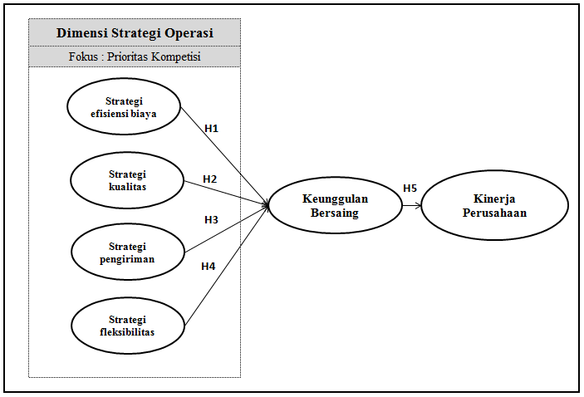

Sumber : Stonebraker dan Leong (1994); Morgan Swink, Ram Narasimhan, Soo Wook Kim (2005), Halim Kazan, Gokhan Ozer, Ayse Tansel Cetin (2006), Maria J Oltra dan M. Luisa Flor (2009), Hallgren M, Olhager Jan, Schroeder Roger G (2010); Bashir Al-Fadda (2010), Prajogo, Daniel I dan Dermott, Peggy Mc (2011), Bahjat Eid Al-Jawazneh (2012).

- Pembahasan
Analisis data yang digunakan dalam penelitian ini adalah Confirmatory Factor Analysis (CFA) dan Full Model of Structural Equation Modelling (SEM) yang meliputi tujuh langkah untuk mengevaluasi kriteria goodness of fit, yaitu : Data deskriptif, proses analisis data, pengujian model penelitian, uji reliabilitas, varians extract dan pengujian hipotesis (Ferdinand, 2014).

Gambaran Umum Responden
Responden yang dipilih dalam penelitian ini pengusaha (owner), direktur operasional, direktur keuangan, manajer produksi, manajer quality control dan manajer maintenance yang mempunyai posisi penting dalam pengambilan keputusan kebijakan dalam sebuah perusahaan rokok yang berada di Kota Kudus sebanyak 112 perusahaan. Dari 112 kuesioner yang tersampaikan kepada responden, data yang masuk 5 responden tidak mengisi kuesioner (data tidak bisa diolah karena alpha), 7 responden tidak lengkap mengisi kuesioner (data tidak bisa diolah karena rusak) dan data yang masuk kualifikasi dan bisa diolah sebanyak 100 responden. Penyajian deskripsi responden dalam penelitian ini bertujuan agar dapat dilihat profil mengenai karakteristik responden.

Responden Berdasarkan Usia dan Jenis Kelamin

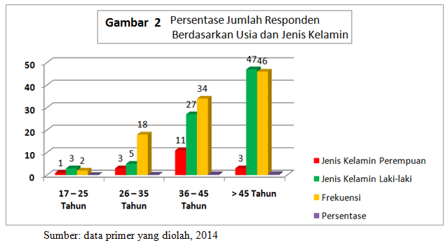

Responden Berdasarkan Tingkat Pendidikan

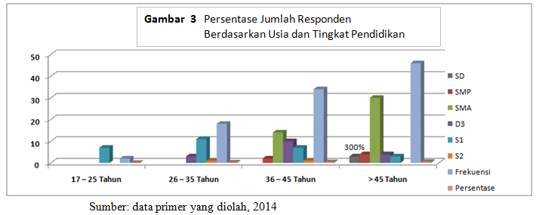

Uji Normalitas Data
SEM mensyaratkan dipenuhinya asumsi normalitas. Untuk menguji normalitas distribusi data dapat digunakan uji-uji statistik. Uji yang paling mudah adalah dengan mengamati kurtosis dari data yang digunakan. Nilai statistik untuk menguji normalitas itu disebut Z-value. Bila nilai Z lebih besar dari nilai kritis dapat diduga bahwa distribusi data adalah tidak normal.

Tabel 1 Assessment of Normality

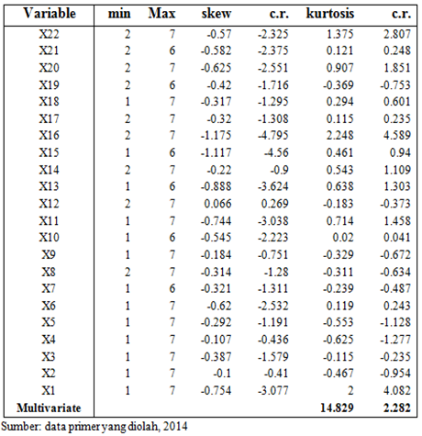

Dari tabel 1 di atas terlihat bahwa data tersebut tidak ditemukan ada nilai CR yang lebih besar dari ± 2,58 sedangkan nilai critical ratio skewness value semua indikator menunjukkan distribusi normal karena nilainya berada di bawah 2.58. Sedangkan untuk uji normalitas multivariate memberikan nilai critical ratio 2,282 atau dibawah 2.58 dengan demikian data tersebut berdistribusi normal, pada tingkat multivariate.

Evaluasi atas Outliers
Outliers adalah observasi atau data yang memiliki karakteristik unik yang terlihat sangat berbeda jauh dengan data lainnya dan muncul dalam bentuk nilai ekstrim, baik untuk sebuah variabel tunggal ataupun variabel-variabel kombinasi (Hair, et al, 1995). Evaluasi atas outlier ada 2, yakni : outliers univariat dan outliers multivariate.

Univariat Outliers

Tabel 2 Hasil Analisa Outliers Univariat
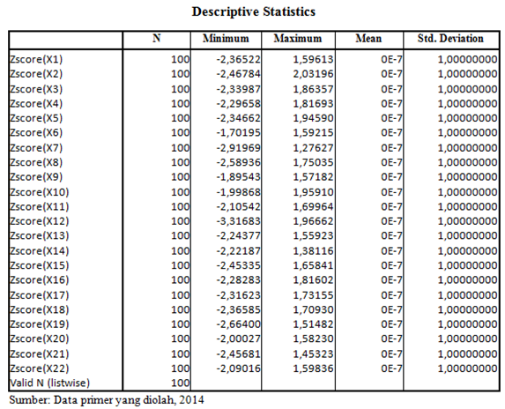

Hasil pengujian pada tabel 2 tersebut di atas menunjukkan bahwa nilai Z-score ≤ 3 masih berada dalam nilai ambang batas dengan jumlah sampel 100 observasi. Dengan demikian tidak ada outliers univariate.

Multivariate Outliers

Tabel 3 Hasil Analisis Outlier Multivariate
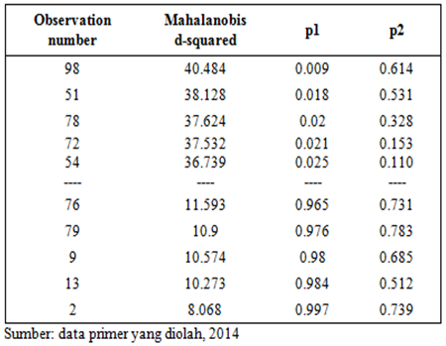

Uji multivariate outliers dilakukan dengan memperhatikan nilai uji jarak mahalanobis (mahalanobis distance). Mahalanobis distance dihitung berdasarkan nilai Chi-squares pada derajat bebas (degree of freedom) 22 (jumlah indikator) pada tingkat α = 0.001 adalah χ² (22, 0.001) = 48,268 (berdasarkan tabel distribusi χ²) sedangkan dari hasil pengolahan data dapat diketahui bahwa jarak mahalanobis (mahalanobis distance) maksimal adalah 48,268. sehingga dapat disimpulkan bahwa outliers yang mempunyai mahalanobis distance yang lebih besar dari 48,268 adalah multivariate outliers.

Hasil pengujian pada Tabel 3 menunjukkan bahwa nilai mahalanobis distance tidak ada yang diatas 48,268 maka dapat disimpulkan tidak terdapat multivariate outliers pada data.

Evaluasi atas Multicollinearity dan Singularity
Hasil dari pengolahan menunjukkan bahwa nilai determinand of sample covariance matrix sebesar 0,0095 yang tidak sama dengan nol. Ini berarti bahwa pada penelitian ini tidak terdapat multicollinearity dan singularity. Dengan demikian asumsi SEM sudah dapat dipenuhi.

Evaluasi Terhadap Nilai Residual
Data yang digunakan dalam penelitian ini dapat diterima dan syarat residual terpenuhi secara signifikan karena nilai residualnya ≤ 2,58.

Evaluasi Validitas Konstruk
Validitas konstruk mengukur sampai seberapa jauh ukuran indikator mampu merefleksikan konstruk laten teoritisnya. Terdapat 4 ukuran validitas konstruk yang dapat digunakan, yaitu convergent validity, variance extracted, construct reliability dan discriminant validity.

Pengujian Convergent Validity
Dalam uji convergent validity syarat yang harus dipenuhi adalah loading factor harus signifikan, oleh karena loading factor yang signifikan bisa jadi masih rendah nilainya, maka standardized loading estimate harus sama dengan 0.50 atau lebih dan idealnya harus 0.70. Nilai loading factor pada setiap indikator telah mutlak memenuhi kriteria, yaitu diatas 0.50.

Pengujian Variance Extracted
Hasil perhitungan variance extracted menunjukkan bahwa semua konstruk mempunyai nilai AVE yang baik, karena telah memenuhi syarat cut-off value yaitu sama dengan atau diatas 0.50 atau ≥ 0.50.

Pengujian Construct Reliability
Hasil perhitungan construct reliability diatas menunjukkan bahwa hampir konstruk mempunyai nilai yang baik, karena telah memenuhi syarat cut-off value diatas 0.70 atau antara 0.60-0.70. Meskipun terdapat nilai kurang atau dibawah 0.70, namun nilai 0.70 bukan merupakan harga mati untuk sebuah ukuran “mati” (Ferdinand, p.78, 2014) dan masih dapat diterima dengan syarat validitas indikator dalam model baik. Sehingga data tersebut sengaja diolah dan tidak dihilangkan karena menggambarkan keadaan yang sesungguhnya dan tidak ada alasan khusus dari profil responden yang menyebabkan harus dikeluarkan dari analisis tersebut.

Pengujian Discriminant Validity
Pengujian discriminant validity diperoleh dari nilai akar kuadrat dari AVE konstruk sebagai berikut (Ferdinand, 2014):
Strategi Efisiensi Biaya = = 0.628
Strategi Kualitas = = 0.601
Strategi Pengiriman = = 0.553
Strategi Fleksibilitas = = 0.754
Keunggulan Bersaing = = 0.811
Kinerja Perusahaan = = 0.779
Hasil akar dari AVE di atas telah memenuhi nilai yang dipersyaratkan dalam uji discriminant validity harus lebih besar dari korelasi antar variabel laten.

Structural Equation Modelling (SEM)
Setelah dilakukan evaluasi terhadap asumsi-asumsi SEM, langkah selanjutnya adalah melakukan evaluasi terhadap kesesuaian model yang diajukan dalam penelitian ini dengan berbagai kriteria goodness-of-fit yang telah dikemukakan pada bagian sebelumnya.

Gambar 4 Hasil Pengujian Structural Equation Modelling
pada Model Penelitian

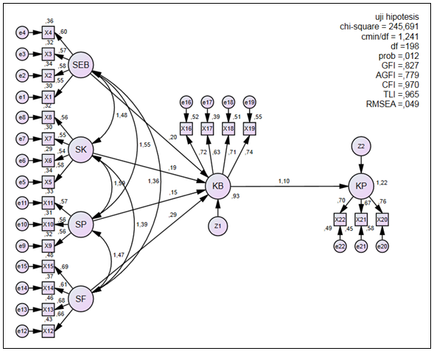

Hasil penelitian :
H1:Strategi efisiensi biaya berpengaruh positif terhadap keunggulan bersaing
H2:Strategi kualitas berpengaruh positif terhadap keunggulan bersaing.
H3:Strategi pengiriman berpengaruh positif terhadap keunggulan bersaing
H4:Strategi fleksibilitas berpengaruh positif terhadap keunggulan bersaing
H5:Keunggulan bersaing berpengaruh positif terhadap kinerja perusahaan

- Kesimpulan Dan Saran
Penelitian ini dilakukan dengan pengembangan sebuah model untuk menganalisis faktor-faktor yang menyebabkan meningkatnya kinerja perusahaan rokok di kabupaten kudus ditengah persaingan industri rokok yang semakin ketat, serta munculnya kebijakan dari pemerintah yang semakin ketat tentang industri tembakau khususnya pabrik rokok.
Kinerja perusahaan akan tercipta bila keunggulan bersaing baik dimana keunggulan bersaing ini dipengaruhi oleh faktor dimensi strategi operasi yang meliputi : strategi efisiensi biaya, strategi kualitas, strategi fleksibilitas dan strategi pengiriman. Semakin baik faktor dimensi strategi operasi suatu perusahaan akan meningkatkan keunggulan bersaing perusahaan yang pada akhirnya dapat menciptakan kinerja perusahaan khususnya pada industri rokok Kabupaten Kudus.
Dilanjutkan dengan keunggulan bersaing memiliki pengaruh untuk meningkatkan kinerja perusahaan (regression weight 1,11). Dari empat faktor tersebut, faktor strategi efisiensi biaya dan faktor strategi fleksibilitas memiliki pengaruh yang paling kuat terhadap keunggulan bersaing (dengan regression weight 0,26) dibanding dengan dua faktor strategi lainnya yaitu : startegi kualitas (regression weight 0,17) dan strategi pengiriman (regression weight 0,15).
Penjelasan detail dari hasil penelitian dan analisis telah menjawab masalah penelitian tersebut yang secara signifikan menghasilkan empat proses untuk meningkatkan kinerja perusahaan rokok di kota kudus, yaitu :
Pertama, kinerja perusahaan dapat ditingkatkan melalui peningkatan keunggulan besaing, peningkatan keunggulan bersaing dapat dilakukan dengan peningkatan strategi fleksibilitas.
Dengan semakin menerapkan strategi fleksibilitas yang dilakukan perusahaan rokok melalui variasi produk rokok (regression weight 1,00), fleksibilitas volume (regression weight 0,99), fleksibilitas proses (regression weight 0,75) dan fleksibilitas material handling (regression weight 0,98) dapat meningkatkan keunggulan bersaing, sehingga dampak dari meningkatnya keunggulan bersaing akan dapat meningkatkan kinerja sebuah perusahaan.
Kedua, kinerja perusahaan dapat ditingkatkan melalui peningkatan keunggulan besaing, peningkatan keunggulan bersaing dapat dilakukan dengan peningkatan strategi kualitas.
Dengan semakin meningkatnya kualitas sebuah produk yang dilakukan perusahaan melalui kecilnya produk yang cacat (regression weight 1,00), keandalan produk (regression weight 0,80), kualitas pemasok (regression weight 0,85), serta sertifikasi kualitas (regression weight 0,80), maka akan meningkatkan keunggulan bersaing yang akan semakin meningkat.
Ketiga, kinerja perusahaan dapat ditingkatkan melalui peningkatan keunggulan besaing, peningkatan keunggulan bersaing dapat dilakukan dengan peningkatan strategi pengiriman.
Dengan semakin meningkatnya ketepatan dan distribusi pengiriman sebuah produk yang dilakukan perusahaan rokok melalui pelayanan setelah jual (regression weight 1,00), keandalan pengiriman (regression weight 0,95), kecepatan pengiriman (regression weight 0,91), maka akan meningkatkan keunggulan bersaing yang akan semakin meningkat.
keempat, kinerja perusahaan dapat ditingkatkan melalui peningkatan keunggulan besaing, peningkatan keunggulan bersaing dapat dilakukan dengan peningkatan strategi efisiensi biaya.
Dengan semakin meningkatnya efisiensi biaya dalam perusahaan yang dilakukan perusahaan rokok melalui efisiensi biaya tenaga kerja (regression weight 1,00), efisiensi biaya bahan baku per-unit (regression weight 1,44), efisiensi biaya overhead (regression weight 1,21), serta efisiensi biaya persedian (regression weight 1,54) maka akan meningkatkan keunggulan bersaing yang akan semakin meningkat.

REFERENSI
Ahmed, Nazim; Montagno Ray; Firenze Robert, J, 1996, “ Operations Strategy And Organizational Performance; an Empirical Study “ International Journal Of Operations & Production Management “, pp. 41-53.

Alfadda, Bashir, 2010, “ Institutional Renewal And Adaptation (IRA): Creating And Managing Sustainable Competitive Advantage (SCA) “ thesis of University of Maryland University College.

Al-Jawazneh, BE, 2012, “ Manufacturing Flexibility and Operational Performance of Pharmaceutical Manufacturing Companies in Jordan”, International Journal Of Business & Management, Februari, Vol 7, No 4.

Asmarani, Dian E, 2006, Analisis Pengaruh Perencanaan Strategi Terhadap Kinerja Perusahaan Dalam Upaya Menciptakan Keunggulan Bersaing : Studi Empirik Pada Industri Kecil Menengah Tenun Ikat di Troso Jepara, Tesis Program Studi Magister Manajemen Universitas Diponegoro, Semarang (tidak dipublikasikan).

Badan Pusat Statistik Kabupaten Kudus, 2011, Statistik Industri Pengolahan Tembakau Kabupaten Kudus Tahun 2011, Klasifikasi Lapangan Usaha Indonesia, Kode 12, Berdasarkan Standart Industrial Classification of All Economic Activities, Badan Pusat Statistik Kabupaten Kudus, Indonesia.

Bourne M, Mills J, Faull N, 2003, “ Operations Strategy and Performance; a Resource-Based Perspective “, International Journal of Operations & Production Management, Vol. 23, No. 9, ABI INFORM, Complete p.944.

Curkovic S, Vickery S, Cornelia, Droge C, 2000, “ Quality-Related Action Programs: Their Impact on Quality Performance and Firm Performance”, Decision Sciences, Vol. 31, No. 4; ABI/IMFORM, Complete p.885.

David, Fred R, 2006, Manajemen Strategis : Konsep dan Kasus, Buku 1 Edisi 10, Salemba Empat, Jakarta.

Dinas Perindagkop Kudus, 2013, Data Industri Argo Khusus Industri Hasil Tembakau dan Usaha Menengah-Kecil Menengah (UMKM), Kabupaten Kudus, Indonesia.

Ferdinand, Augusty, 2003, Sustainable Competitive Advantage : Sebuah Eksplorasi Model Konseptual, Badan Penerbit Universitas Diponegoro, Semarang.

Ferdinand, Augusty, 2006, Structural Equation Modelling dalam Penelitian Manajemen: Aplikasi Model-Model Rumit Dalam Penelitian Untuk Tesis Magister dan Desertasi Doktor, Buku Edisi 4, Badan Penerbit Univeritas Diponegoro, Semarang.

Ferdinand, Augusty, 2014, Structural Equation Modelling dalam Penelitian Manajemen: Aplikasi Model-Model Rumit Dalam Penelitian Untuk Tesis Magister dan Desertasi Doktor, Buku Edisi 5, Badan Penerbit Univeritas Diponegoro, Semarang.

Gillyard, Angelisa E, 2003, “ The Relationships Among Supply Chain Characteristic, Logistic and Manufacturing Strategies and Performance “, Dissertation, The Ohio State University, 2003.

Hakim, Farih N, 2006, Strategi Peningkatan Keunggulan Bersaing Berkelanjutan Melalui Kinerja Teknologi Informasi Dan Inovasi Teknologi : Studi Empiris Pada Perusahaan Jasa Konstruksi Swasta Skala Besar di Indonesia, Tesis. Program Studi Magister Manajemen Universitas Diponegoro, Semarang.

Haming Murdifin, Nurnajamuddin Mahfud, 2013, “ Manajemen Produksi Modern: Operasi Manufaktur dan Jasa”, Buku 1 Edisi 2, Salemba, Jakarta.

Heizer Jay, Render Barry, 2009, “ Manajemen Operasi “, Buku 1 Edisi 9, Salemba Empat, Jakarta.

Kazan H, Ozer G, Tansel Cetin A, 2006, “ The Effect of Manufacturing Strategies on Financial Performance “, Measuring Bussiness Excellence, Vol. 10, No.1, ABI/INFORM, Complete p.14.

Martin Maria L, Garrido Eloisa D, 2008, “ A Taxonomy of Manufacturing Strategies in Spanish Companies “, International Journal Of Operations & Production Management, Vol. 28, No.5, pp.456-477.

Oltra Maria J, Floor, M Luisa, 2009, “ The Moderating Effect of Business Strategy on The Relationship Between Operations Strategy and Firms Results “, International Journal Of Operations & Production Management, Vol. 30 No. 6, pp.612-638.

Prajogo Daniel I, McDermott Peggy, 2011, “Examining competitive priorities and competitive advantage in service organisations using Importance-Performance Analysis matrix “, International Journal Of Managing Service Quality, Vol. 21 No. 5, pp. 465-483.

Priya Datta P, Roy R, 2010, “ Operationas Strategy for The Effective Delivery of Integrated Industrial Product-Service Offerings, Two Exploratory Defence Industri Case Studies “, International Journal Of Operations & Production Management, Vol. 31, No. 6, pp.579-603.

Reitsperger Wolf D, Daniel Shirley J, Tallman Stephen B, Chismar William G, 1993, “Product Quality and Cost Leadership: Compatible Strategies”, Management International Review, First Quater, No.33, ABI/INFORM Complete p.7.

Sarwono Jonathan, 2012, Statistik Multivariat Aplikasi Untuk Riset Skripsi, Andi Offset, Yogjakarta.

Stonebraker Peter W, Leong G Keong, 1994, Operations Strategy Focusing Competitive Excellence, Edisi Cetakan 2, Allyn & Bacon Offset, Boston.

Sudarmanto Dian, 2013, Analisis Pengaruh Strategi Operasi Terhadap Kinerja Bisnis Perusahaan, Studi Pada Industri Besar Dan Menengah di Kabupaten Kudus, Tesis Program Studi Magister Manajemen Universitas Diponegoro, Semarang.

Suarez Fernando F, Utterback James M, 1995, “Dominant Design And The Survival of Firm”, Strategy Management Journal, September, Vol.16, No.6, ABI/INFORM Complete, pp. 415-430.

Swink Morgan, Narasimham Ram, Kim Soo Wook, 2005, “Manufacturing Practices And Strategy Integration: Effects on Cost Efficiency, Flexibility, and Market Based-Performance”, Decision Sciences, August, Vol. 36, No.3.

Upton David M, 1997, “Process Range in Manufacturing : An Empirical Study of Flexibility”, Management Science, August, Vol. 43, No. 8, ABI/INFORM Complete p.1079.

Wisner Joel D, Fawcett Stanley E, 1991, “Linking Firm Strategy to Operating Decisions Through Performance Measurement”, Production and Inventory Management Journal, Third Quarter, Vol. 32, No. 3, ABI/INFORM Complete p.5.

